Gitlab迁移说明

1. 首先把最新源码克隆到本地

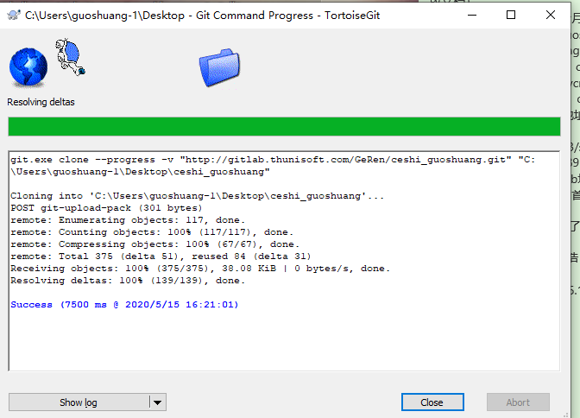

1. 进入项目文件夹，打开 git bash

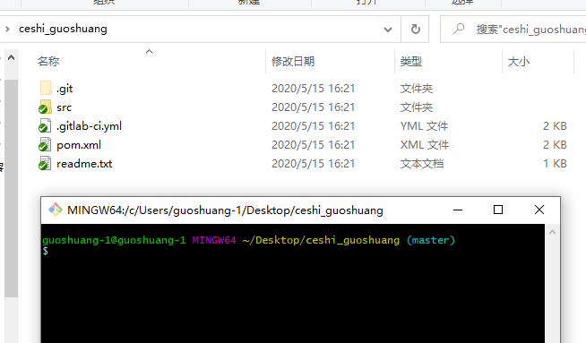

1. **检出所有分支**

由于推送所有分支时，前提必须检出所有分支，如果分支特别多时，手动一个个检出很麻烦，此时可用命令：（git bash）

git branch -r | grep -v '\->' | while read remote; do git branch --track "${remote#origin/}" "$remote"; done

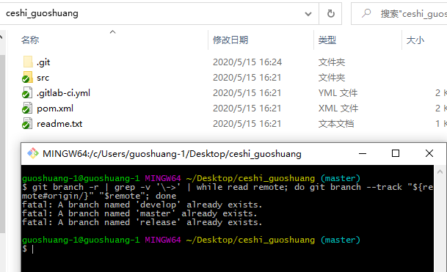

1. 设置新的gitlab地址 右键—TortoiseGit--settings

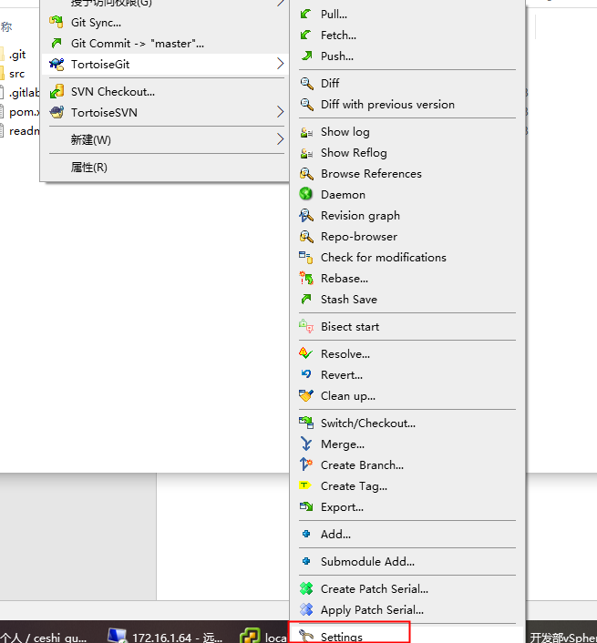

5、Remote—origin—URL （URL里填写新的gitlab地址）

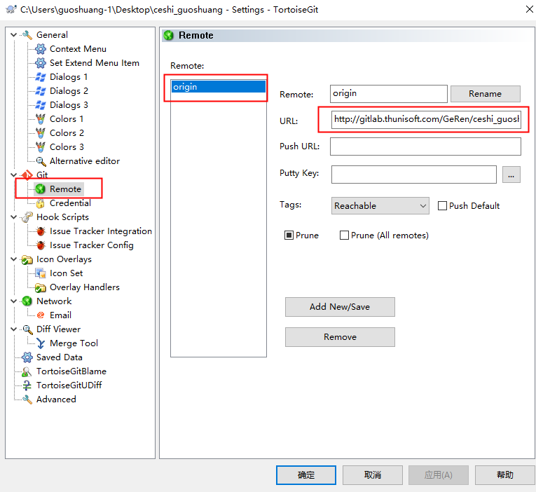

把新建的gitlab地址 <http://gitlab.thunisoft.com/GeRen/qianyi.git>复制到url处，应用—确定

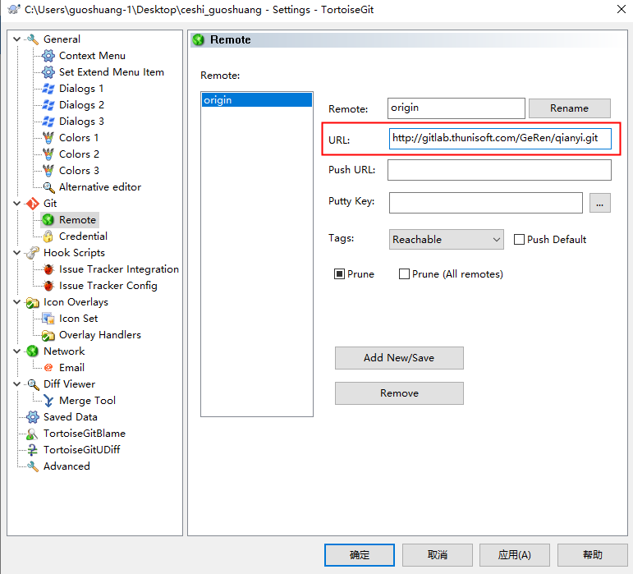

1. git push

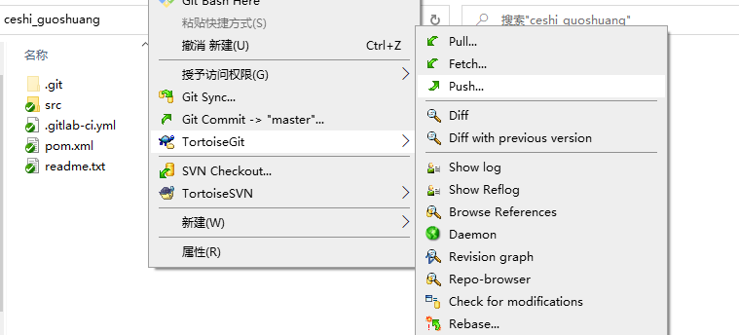

1. 勾选所有分支和tags，提交即可。

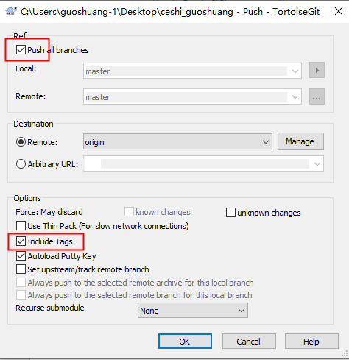

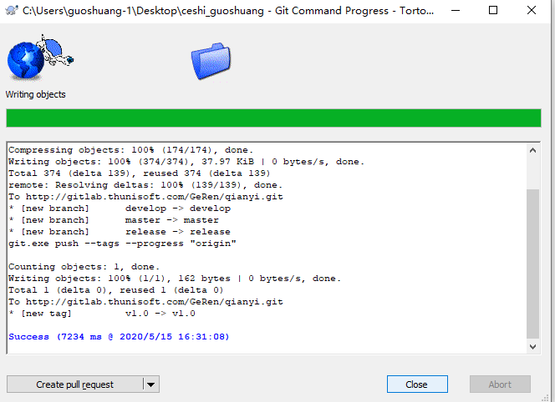

提交完成后查看下分支和提交记录没问题即可。

**PS：源码拆分**

1、方法一：

Git bash中输入命令

git filter-branch --index-filter "git rm -rf --cached --ignore-unmatch 目录" --prune-empty master//删除目录 保留其它目录‘

**例**：git filter-branch --index-filter "git rm -rf --cached --ignore-unmatch 40_源码/猪八戒" --prune-empty master （注意路径请用 / ）

2、方法二：

git filter-branch --tag-name-filter cat --prune-empty --subdirectory-filter 目录 -- --all //保留这个目录 删除其他的